商务学院隆重召开主题党日活动暨优秀党员表彰大会

2019年6月26日，为隆重纪念中国共产党建党九十八周年,大力宣传党的光辉历程和丰功伟绩,继承和发扬党的优良传统和作风,引导广大党员“不忘初心、牢记使命”,表彰在学校高质量发展过程中积极进取、立德树人,在教学、科研过程中涌现出的优秀党员和党务工作者,商务学院党委召开了以”共产党员的初心和使命”为主题的党日活动暨优秀党员表彰大会。学院领导班子、教工学生党支部书记、全体优秀党员、17级全体学生党员，18级部分优秀积极分子参加大会。

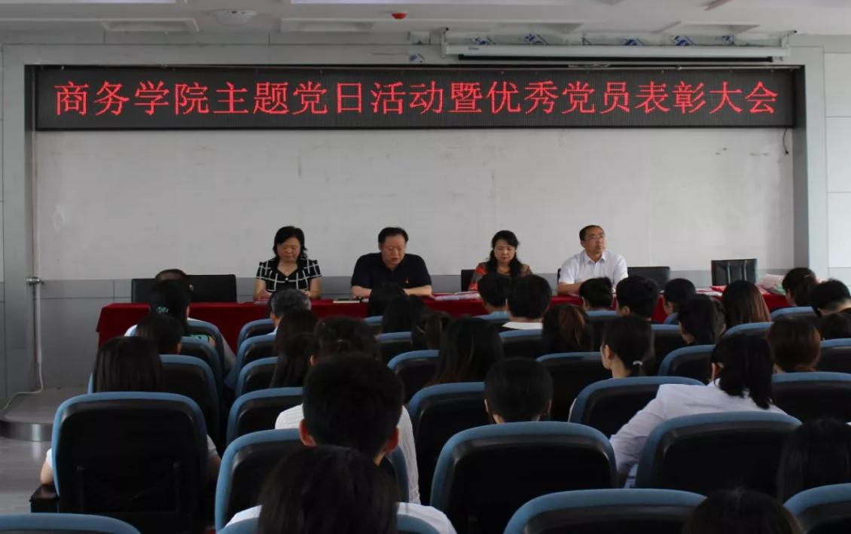

大会由院党委副书记、院长王彪同志主持，学院副院长赵艳丽同志和党委副书记王中华同志分别宣读了获奖名单。院领导为获奖者颁发证书并合影留念。
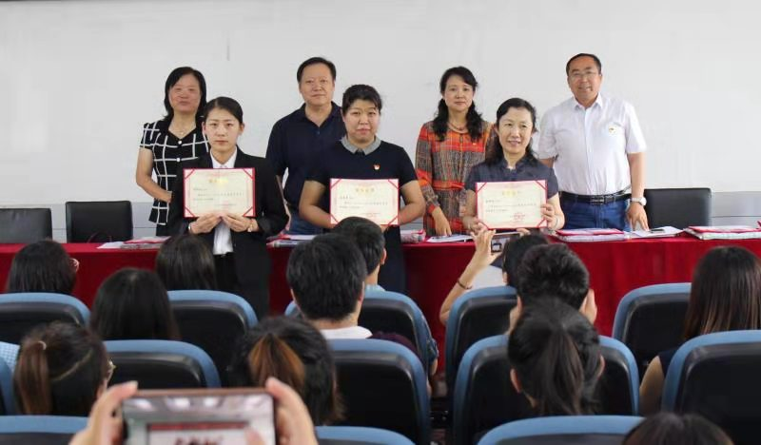
校级优秀党务工作者和优秀党员

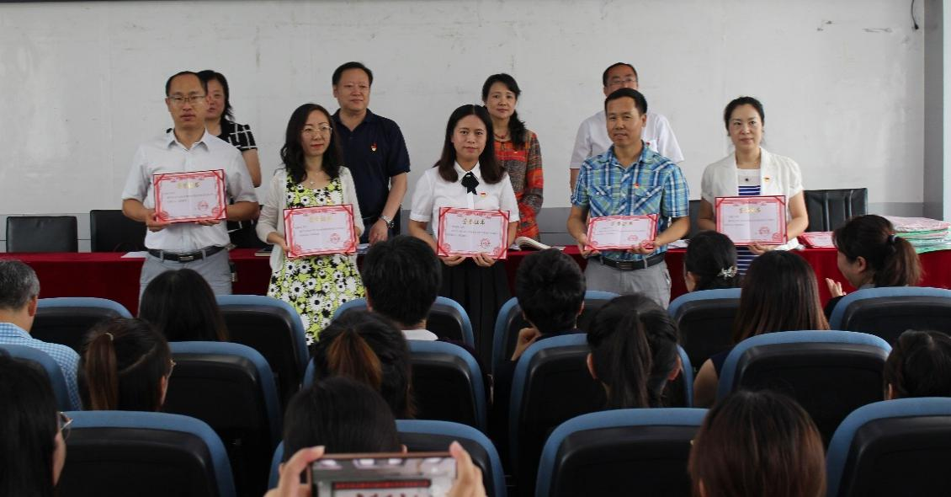
院级优秀教师党员
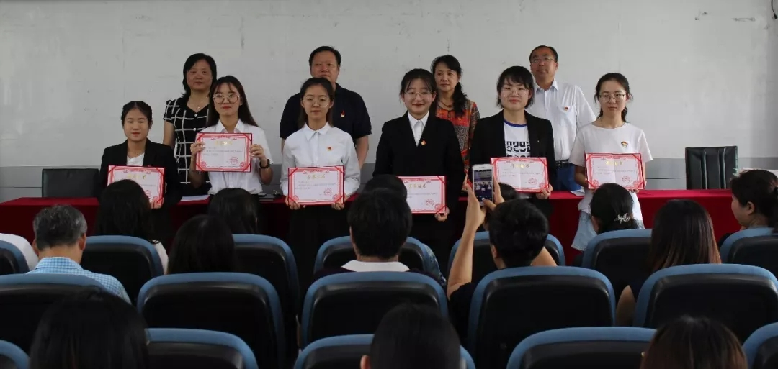
院级优秀学生党员
颁奖仪式后，我院党委书记曹际燕同志为全体党员做了题为”共产党员的初心和使命”的主题讲座。

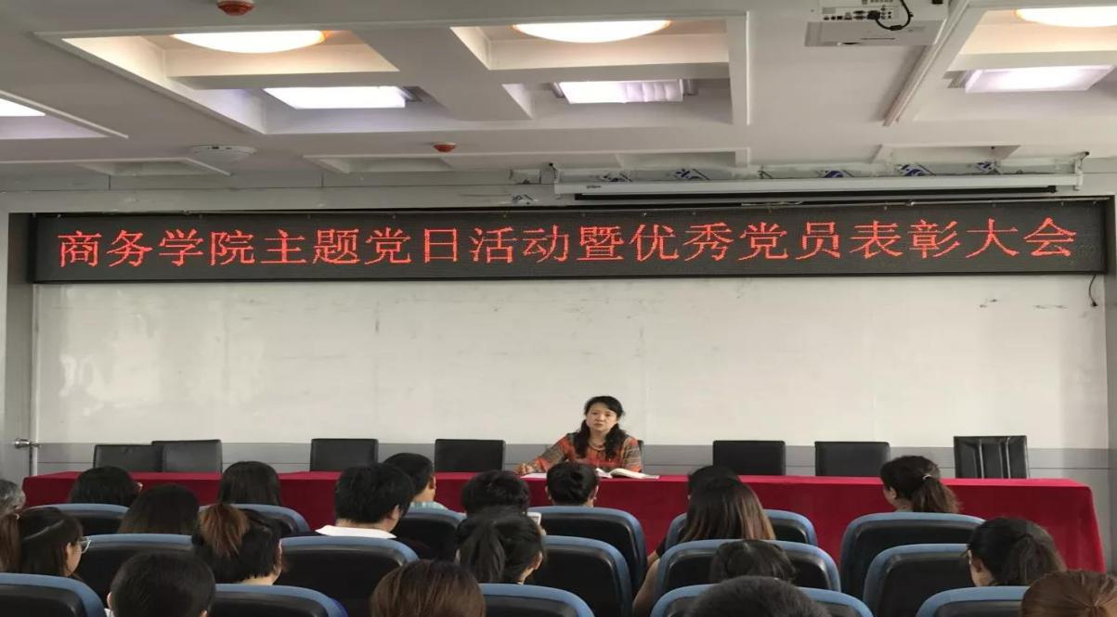
讲座主要围绕”共产党人的初心”和“新时代党的历史革命”进行了深度剖析，通过一个个生动的案列，让党员们重温红色历史、传承红色基因，继承和发扬老一辈无产阶级革命家在斗争中形成的“一不怕苦，二不怕死”的革命精神和高尚品德。号召广大党员要以习近平新时代中国特色社会主义思想武装头脑，做到学思用贯通，知信行统一，切实增强“四个意识”，坚定“四个自信”，坚决做到“两个维护”，不断增强职业的责任感、使命感和荣誉感。在迎来伟大的中国共产党98岁华诞之际，我们每一名党员都要充分发挥先锋模范作用，都要“不忘初心，牢记使命”，在各自的工作岗位上勤奋学习、踏实工作，为实现中华民族的伟大复兴、实现中国人民伟大梦想的征程上做出自己的贡献。

